Лабораторный практикум 6. Параллельный перенос и поворот координатных осей на плоскости
Загрузите необходимые библиотеки:
>> import numpy as np
>> from sympy import *
>> import matplotlib.pyplot as plt

Одна и та же точка имеет различные координаты в разных системах декартовых координат. Существует связь между координатами точки в разных системах координат.

Параллельный перенос
Если одна система координат O₁x₁y₁ (новая) получена из другой Oxy (старой) путем параллельного переноса, то старые координаты точки М(х,у) через ее новые координаты (х₁,у₁) выражаются формулами:
откуда
где O₁ (a, b) – начало новой системы координат.

Поворот координатных осей
Если новая система координат O₁x₁y₁ получена из старой Oxy путем поворота старой на угол α в положительном направлении, то старые координаты точки М(х,у) через ее новые координаты (х₁,у₁) выражаются формулами:
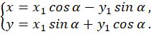
Чтобы выразить новые координаты (х₁,у₁) через старые (х,у) можно поступить так: считать систему O₁x₁y₁ старой, тогда переход к новой Oxy совершается поворотом на угол (–α), поэтому в формулах достаточно поменять местами х и х₁, у и у₁ и подставить (–α) вместо α (сделайте самостоятельно).
В общем случае при повороте и параллельном переносе получаем
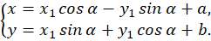

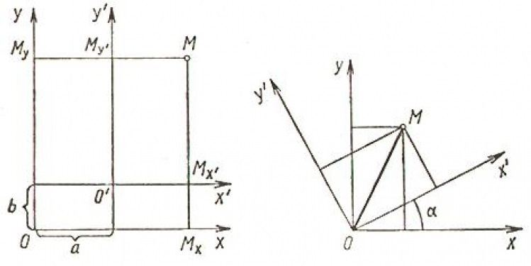
Пример 1. Координаты начала новой системы координат (2,3), а координаты точки А в старой системе (4, –1). Найти координаты точки А в новой системе координат. Сделать рисунок.
x = 4; y = -1; a = 2; b = 3
x1 = x – a; y1 = y – b
print(‘Ответ’, x1, y1)
plt.arrow(-2, 0, 7, 0, width=0.08, color=’black’)
plt.arrow(0, -2, 0, 7, width=0.08, color=’black’)
plt.arrow(2, 3, 1, 0, width=0.08, color=’blue’)
plt.arrow(2, 3, 0, 1, width=0.08, color=’blue’)
plt.plot(x, y, ‘or’)
plt.text(x + 0.3, y – 0.3, ‘A’)
plt.text(0.3, -0.5, ‘O’)
plt.text(a + 0.3, b – 0.5, ‘$O_1$’)
plt.xlabel(‘x’); plt.ylabel(‘y’)
plt.axis(‘equal’)
plt.grid()
plt.show()
Ответ: 2 -4

Пример 2. Координаты точки А в новой системе координат (2, –4). Найти координаты этой точки в старой системе, если начало координат осталось прежним, а оси координат старой системы повернуты на 45⁰. Сделать проверку.
x1 = 2; y1 = -4; alfa = np.pi/4
x = x1 * np.cos(alfa) – y1 * np.sin(alfa)
y = y1 * np.cos(alfa) + x1 * np.sin(alfa)
print(‘Ответ:’, x, y)
# Проверка
x2 = x * np.cos(-alfa) – y * np.sin(-alfa)
y2 = y * np.cos(-alfa) + x * np.sin(-alfa)
print(‘Проверка:’, x2, y2)
plt.arrow(-1, 0, 6, 0, width=0.08, color=’black’)
plt.arrow(0, -2, 0, 7, width=0.08, color=’black’)
x3 = np.cos(-alfa); y3 = - np.sin(-alfa)
x4 = np.sin(-alfa); y4 = np.cos(-alfa)
plt.arrow(0, 0, x3, y3, width=0.08, color=’blue’)
plt.arrow(0, 0, x4, y4, width=0.08, color=’blue’)
plt.plot(x, y, ‘or’)
plt.text(x + 0.2, y, ‘A’)
plt.xlabel(‘x’); plt.ylabel(‘y’)
plt.axis(‘equal’)
plt.grid()
plt.show()
Ответ:
A = 4.2426 -1.4142
Проверка:
B = 2.0000 -4.0000
При проверке полученные координаты точки А подставили в формулу преобразования координат, учитывая, что поворот осуществляется в обратном направлении, т.е. на угол –45⁰. Получили первоначальные координаты этой точки.
Упражнение 6.1. Координаты точки М в старой системе координат . Найти координаты этой точки в новой системе, если начало координат старой системы перенесено в точку (–1, –2), а оси повернуты на 30⁰. Сделать проверку.
Пример 3. Повернуть график функции относительно начала координат на 60⁰ по часовой стрелке. Найти уравнение полученной прямой и координаты точки М (1,2). Изобразить прямые и точки на графике.
Пусть новая система координат получена из старой поворотом на 60⁰ в положительном направлении (против часовой стрелки), тогда искомое уравнение – это уравнение прямой в новой системе координат.
# создаём символьные переменные
x1,y1,alfa = symbols('x1 y1 alfa')
x = x1 * cos(alfa) – y1 * sin(alfa)
y = y1 * cos(alfa) + x1 * sin(alfa)
f = y – 2 * x
# решаем систему уравнений
y1 = solve(f, ‘y1’)
# узнаем уравнение для дальнейших вычислений
print(‘решение системы:’, y1)
y1 = x1 * (-sin(alfa) + 2 * cos(alfa)) / (2 * sin(alfa) + cos(alfa))
yy = y1.subs(alfa, pi / 3)
print(‘Уравнение повернутой прямой:’, yy)
# строим прямые
x = np.linspace(-1, 3, 100)
plt.plot(x, x * (1 – sqrt(3) / 2) / (1 / 2 + sqrt(3)))
plt.plot(x, 2 * x)
# обрабатываем точку
alfa = np.pi/3
x0 = 1; y0 = 2
x2 = x0 * np.cos(-alfa) – y0 * np.sin(-alfa)
y2 = y0 * np.cos(-alfa) + x0 * np.sin(-alfa)
print(‘Координаты точки в новой системе:’, x2, y2)
# координатные оси
plt.arrow(-2, 0, 6, 0, width=0.05, color=’black’)
plt.arrow(0, -2, 0, 6, width=0.05, color=’black’)
# координаты нового базиса
x3 = np.cos(alfa); y3 = -np.sin(alfa)
x4 = np.sin(alfa); y4 = np.cos(alfa)
plt.arrow(0, 0, x3, y3, width=0.05, color=’blue’)
plt.arrow(0, 0, x4, y4, width=0.05, color=’blue’)
# строим точки
plt.plot(x0, y0, ‘or’)
plt.plot(x2, y2, ‘or’)
plt.axis(‘equal’)
plt.text(x0, y0, ‘M’)
plt.text(x2, y2, ‘M1’)
plt.xlabel(‘X’); plt.ylabel(‘Y’)
plt.grid()
plt.show()
Решение системы: [x1*(-sin(alfa) + 2*cos(alfa))/(2*sin(alfa) + cos(alfa))]
Уравнение повернутой прямой: x1*(1 - sqrt(3)/2)/(1/2 + sqrt(3))
Координаты точки в новой системе: 2.232050807568877 0.13397459621556163

Упражнение 6.2. Произвести сдвиг начала координат в точку (3,2) и поворот графика функции относительно начала координат на 45⁰ против часовой стрелки. Найти уравнение полученной прямой и координаты точки М(1,–2). Изобразить прямые и точки на графике.

Заметим, что в матричном виде данные преобразования поворота и сдвига выглядят следующим образом: ,
где 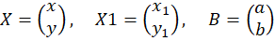, 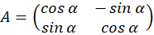 – матрица поворота.
Пример 4. Решим задачу примера 3, используя матричные выражения.
alfa = - np.pi / 3
A = np.matrix([[np.cos(alfa), -np.sin(alfa)], [np.sin(alfa), np.cos(alfa)]])
x = np.linspace(-1, 2, 30)
y = 2 * x
X = np.concatenate(([x], [y]), axis=0) # соединение массивов
Y = A * X
plt.plot(x, y)
plt.plot(Y[0].T, Y[1].T)
plt.plot(1,2,'or')# точка М
plt.plot(1/2+sqrt(3)/2,1-sqrt(3)/2,'og') # точка М1
plt.grid()
plt.show()
Упражнение 6.3. Найти координаты точки М(1,–2) из упражнений 6.1 и 6.2, используя матричные выражения.
Упражнение 6.4. Дан квадрат ABCD, где А(2,2), В(4,2), С(2,4), D(4,4). Произведите сдвиг и поворот данного квадрата. Их величины задайте самостоятельно. Изобразите старую и новую системы координат.

Дополнительное задание
Метод .rotate в Python осуществляет поворот прямой на заданный угол (в радианах) относительно заданной точки: .rotate(angle,Point( , )).
С помощью метода rotate произведите поворот прямых из упражнений 6.1 и 6.2 и найдите их уравнения (прямую в старой системе координат задайте с помощью метода Line). Сделайте проверку, подставив в полученные уравнения координаты точки М после поворота.

